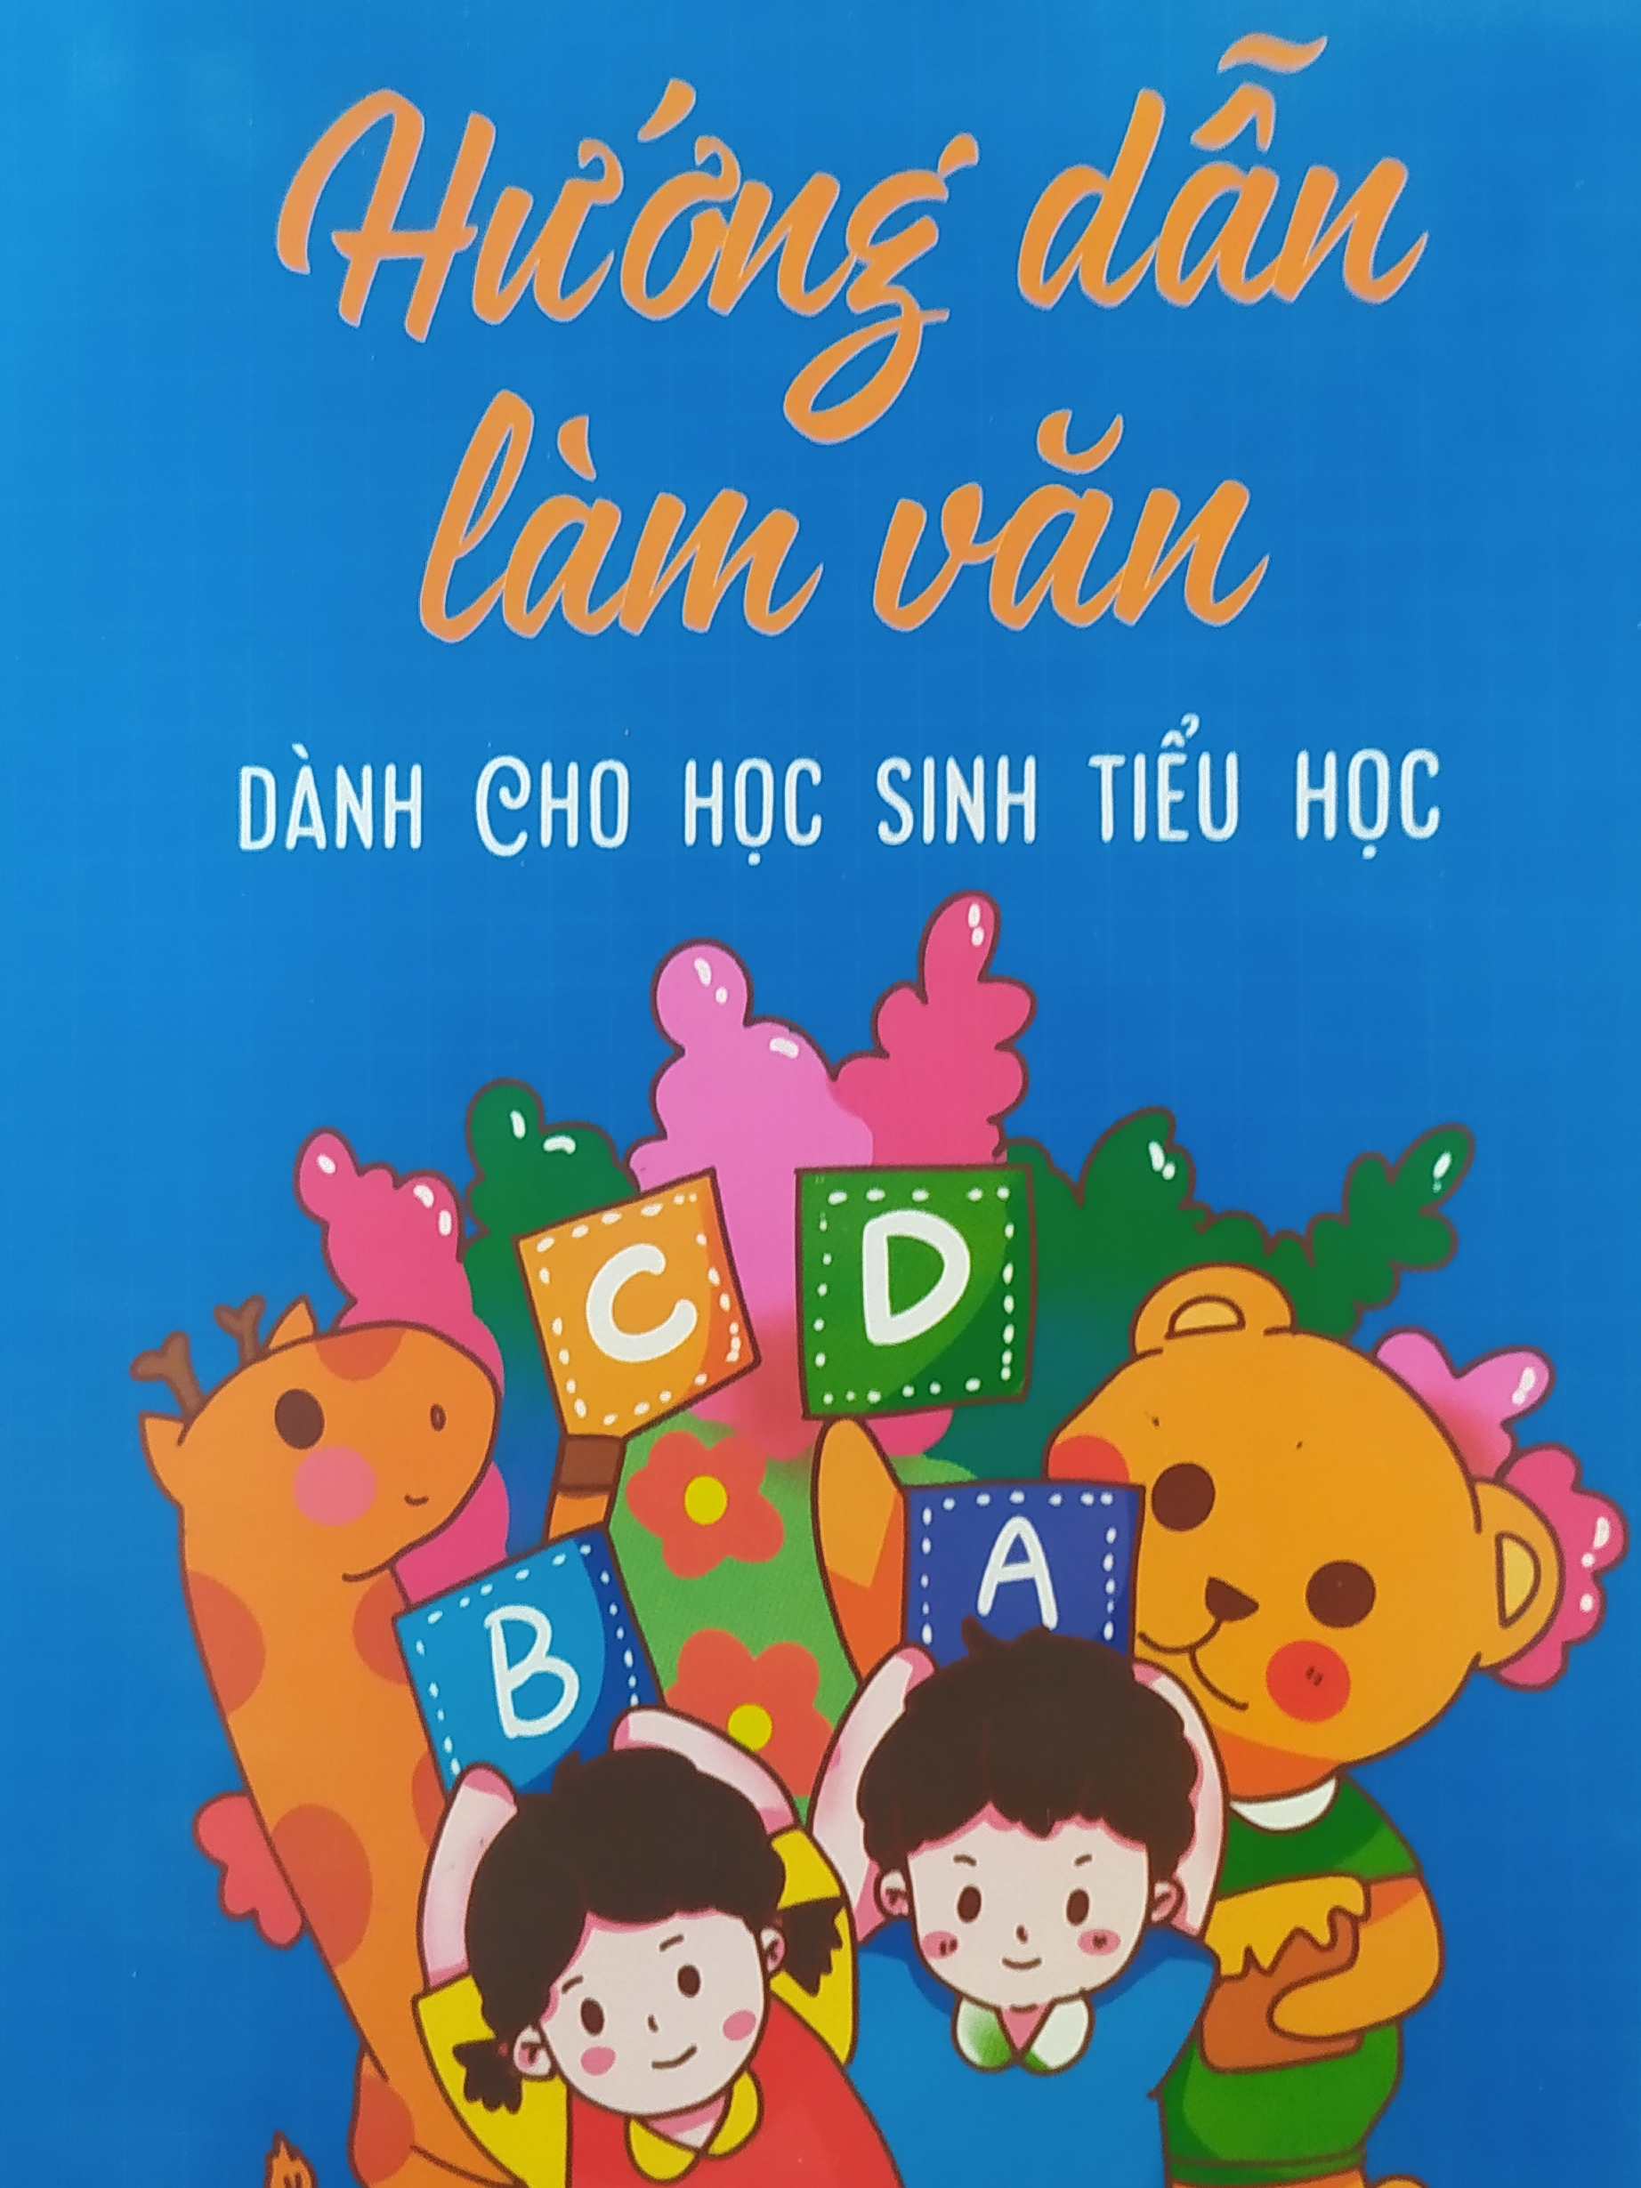

Trong buổi giới thiệu sách hôm nay, thư viện nhà trường xin giới thiệu với các thầy cô giáo và các em học sinh cuốn sách “Hướng dẫn làm văn cho học sinh tiểu học”. Tác giả: Phạm Thị Mai Hương. Nhà xuất bản Đại học Quốc gia Hà Nôi ấn hành năm 2023, với 127 trang và khổ sách là 24 cm.
Cuốn sách Hướng dẫn làm văn cho học sinh tiểu học được biên soạn bám sát chương trình, SGK mới của Bộ Giáo dục và Đào tạo nhằm giúp các em học sinh học tốt môn học, trên cơ sở đó có thêm kiến thức, kĩ năng và phương pháp làm văn hiệu quả.
Cuốn sách gồm 4 phần:
Phần 1: Văn kể chuyện.
Có các loại văn kể chuyện khác nhau như: kể chuyện theo tranh, kể chuyện theo câu chuyện có sẵn, kể chuyện sáng tạo theo hình thức nhập vai, kể chuyện người thật, việc thật, kể chuyện theo tưởng tượng.
Phần 2: Văn miêu tả.
Văn miêu tả là loại văn nhằm giúp người đọc, người nghe hình dung những đặc điểm, tính chất nổi bật của sự vật, sự việc, con người, phong cảnh,… làm cho những cái đó hiện lên một cách chân thực, rõ nét trước mắt người đọc, người nghe.
Phần 3: Văn viết thư.
Viết thư dùng để thăm hỏi, thông báo tin tức cần thiết cho nhau, trao đổi ý kiến, chia vui
chia buồn hay bày tỏ tình cảm với nhau.
Phần 4: Một số thể loại khác.
Trong phần này có các thể loại như: viết đơn, viết giấy mời, viết báo cáo, tóm tắt.
Khi làm một bài văn, mỗi học sinh có sự thể hiện cà cách trình bày khác nhau, cảm xúc và sự sáng tạo cũng khác nhau. Ngay trong cùng một đề văn, với những lần viết văn khác nhau, có em cũng trở thành người sáng tạo lại phiên bản của chính mình.
Cuốn sách hướng dẫn cho các em học sinh từ lớp 1 đến lớp 5 các hình thức viết văn sẽ là tài liệu tham khảo hữu ích với các thầy cô giáo và các em học sinh và các bậc phụ huynh trong quá trình dạy và hướng dẫn con em mình học tập.
Cuốn sách có trong tủ sách Tham khảo của thư viện nhà trường –SĐKCB:00717
Vậy kính mời các thầy cô và các em học sinhđến thư viện nhà trường đọc sách.

